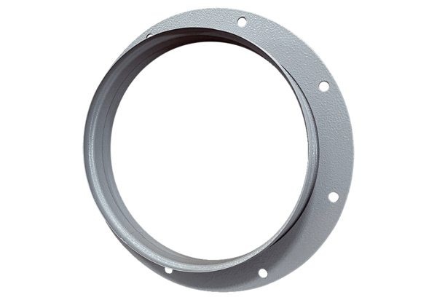Usisni nastavak ASI 28Jedinica za pakiranje: 1 komAsortiman: C
Broj artikla: 0073.0436Proizvođač: MAICO

